Сентябрь
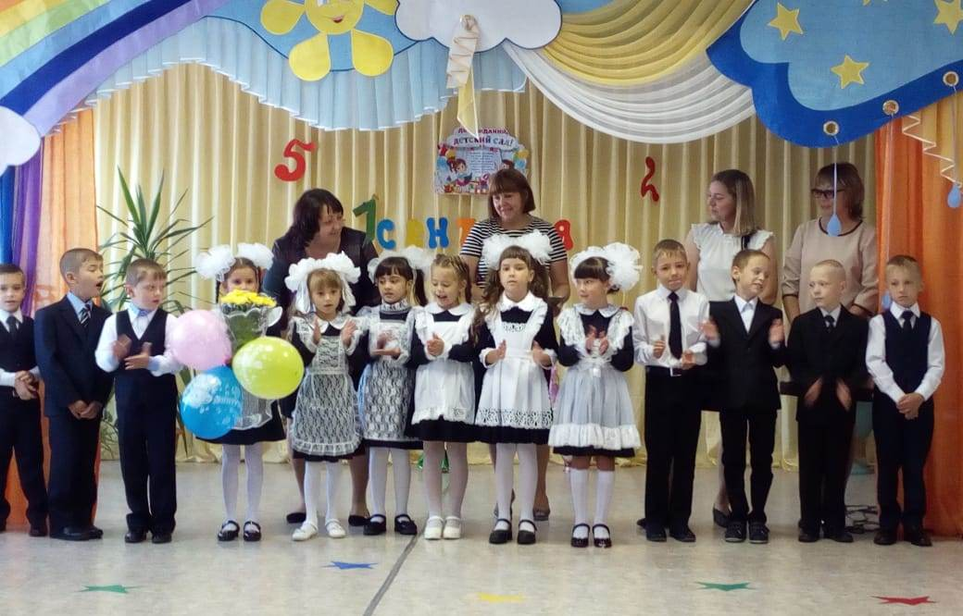
Ну, вот и наступил новый учебный год. Первого сентября мы проводили наших первоклассников. Детский сад готовился и ждал ребят. Дети приготовили для них напутственные слова, песенки. Воспитатели поиграли с детьми в игры. Ну а выпускники исполнили свою любимую песню «Если б не было школ» Грустно расставаться с детками. Но их ждет новая, не известная, но очень насыщенная событиями жизнь. В добрый путь, ребята!
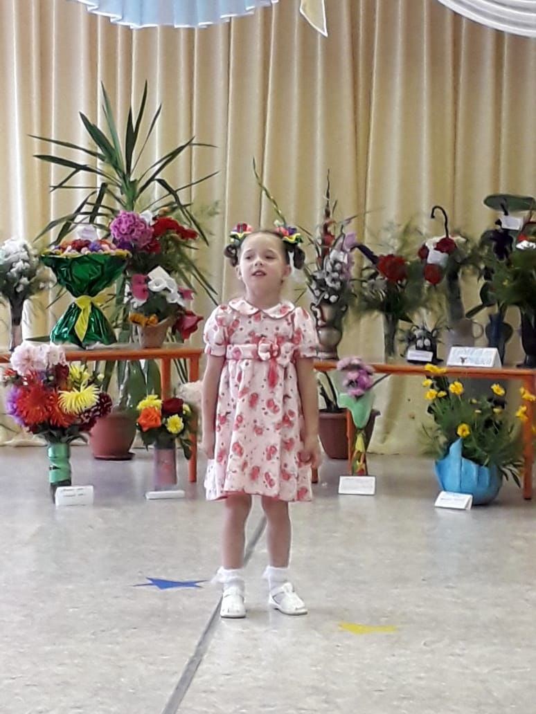
8 сентября в нашем детском саду «Радуга» прошел праздник : «Зайдите на цветы взглянуть» На празднике родителями и детьми была представлена выставка цветов. Выставка отличалась разнообразием цветов и названий букетов. Каждая семья постаралась создать свой оригинальный букет и придумать ему название. Дети с гордостью рассказывали Феи Цветов о своем букете или читали стихи. На празднике звучали стихи о прошедшем лете, о цветах. Дети с удовольствием играли в игры: «Садовник», «Собери нектар с цветка», «Кто быстрее соберет букет», танцевали и пели. Атмосфера радости и красоты царила на протяжении всего праздника.
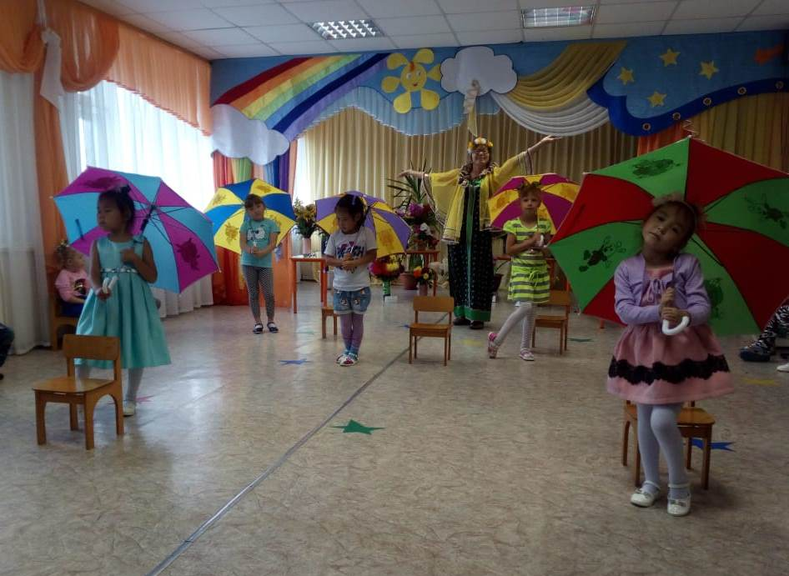

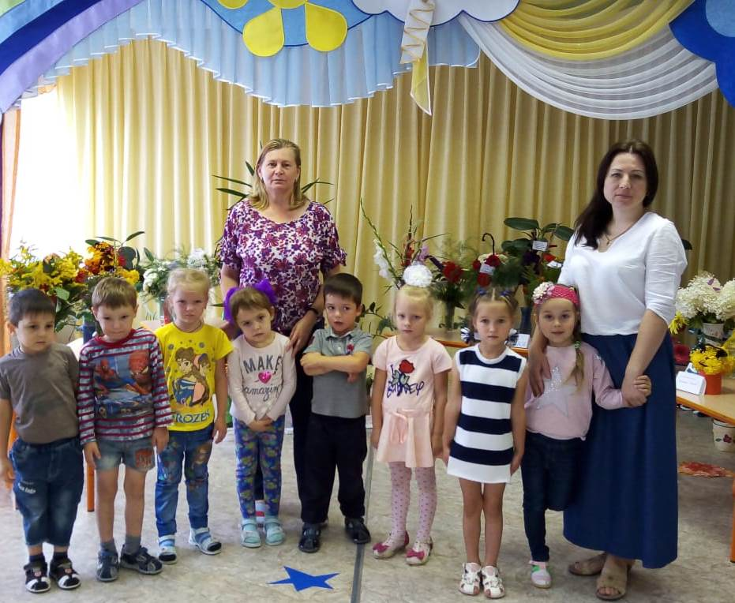

«Есть в осени первоначальной
Короткая, но дивная пора-
Весь день стоит как бы хрустальный,
И лучезарны вечера…» (Ф.И.Тютчев)
Сентябрь богат красками, и в детском саду педагоги стараются научить детей видеть эту красоту и создавать ее своими руками. Знания, полученные детьми на НОД, ООД, на прогулке дети воплощают в своих рисунках, коллективных работах, ну и конечно наши дорогие родители с удовольствием принимают участие в выставках и конкурсах рисунков.
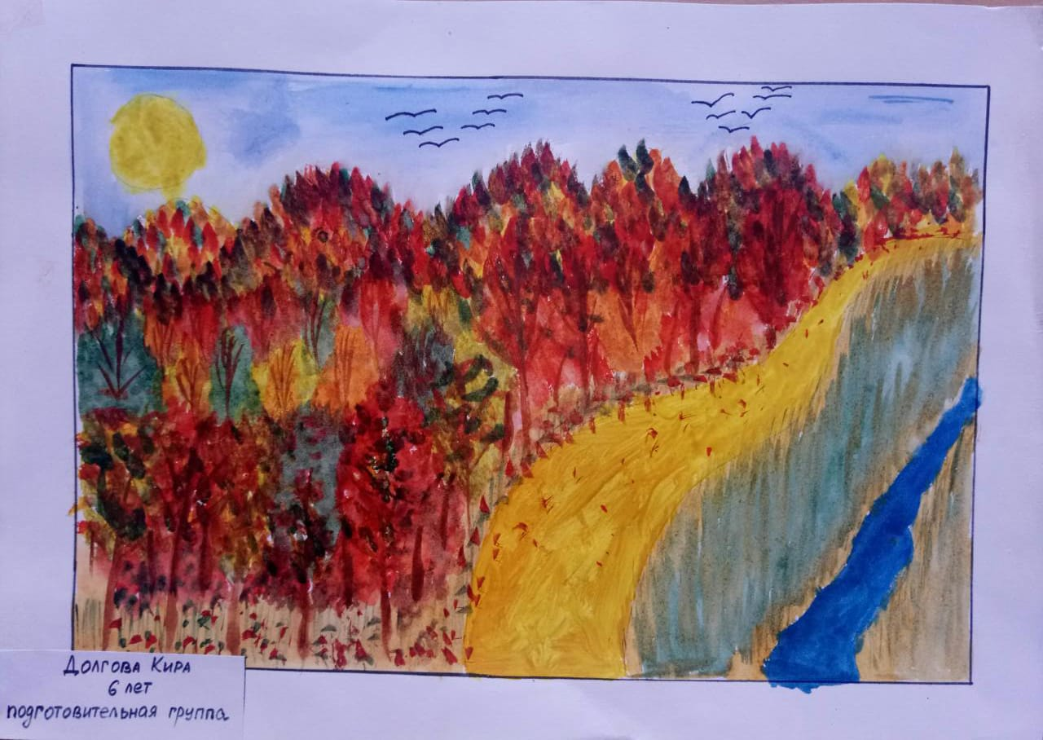
В подготовительной группе в конкурсе рисунков «Золотая осень» первое место заняла Долгова Кира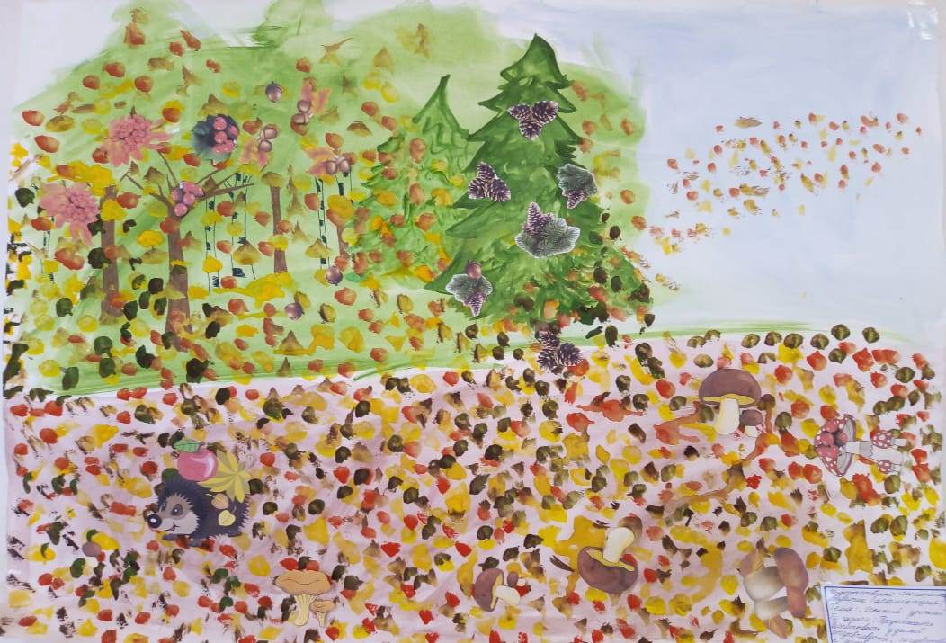
Коллективная работа детей разновозрастной группы от 1.5-3лет «Дары осени»

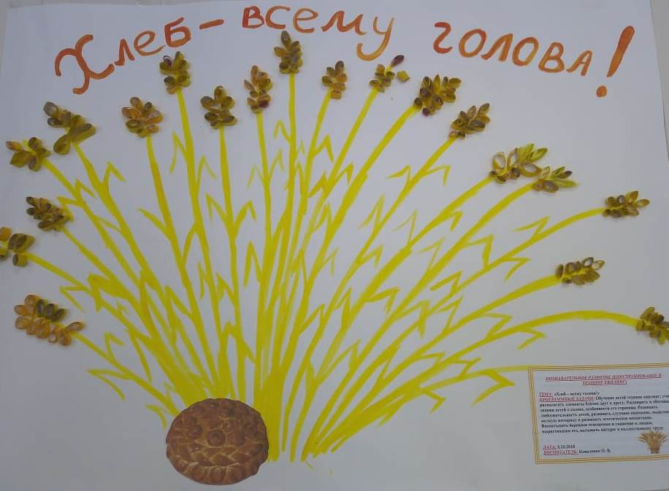
Коллективная работа детей подготовительной группы «Хлеб всему голова»
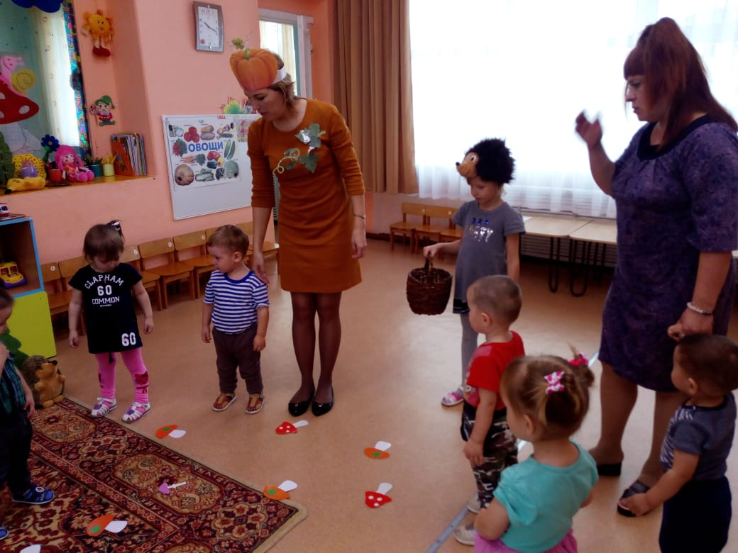
А у малышей прошел «Праздник урожая».

